Государственное бюджетное дошкольное образовательное учреждение
детский сад №68 компенсирующего вида Калининского района
города Санкт-Петербурга

Конспект совместной деятельности с детьми
подготовительной к школе группы:
«Наша Армия сильна».

Остроуховой Натальи Васильевны
воспитателя высшей квалификационной категории

Санкт-Петербург
2013г.
Конспект совместной деятельности с детьми
подготовительной к школе группы:
«Наша Армия сильна».
(Социализация, Коммуникация, Чтение художественной литературы, Музыка.)

Используемые технологии:
Здоровьесберегающие (смена двигательной активности, подвижные игры, спортивные задания); ИКТ (презентация в Power Point); игровые технологии; технологии личностно-ориентированного взаимодействия педагога с детьми; технологии интегрированного обучения (воспитатель и музыкальный руководитель).

Цель: Формировать чувство патриотизма, создать у детей радостное настроение, вызвать эмоциональный подъем.
Задачи:
Обучающие задачи: расширять представление детей о защитниках Отечества, закреплять знания детей о Российской Армии,
Развивающие задачи: развивать и обогащать речь дошкольников, эрудицию и интеллект.
Воспитательные задачи: воспитывать чувство гордости за свою Армию, желание быть похожими на сильных российских войнов, воспитывать чувство уважения к российскому войну, его силе и смелости.
Предварительная работа:
Рассматривание картин, иллюстраций, энциклопедий на военную тематику ( В.Васнецова «Богатыри», «Александр Невский», портретов великих полководцев).
Слушание: «Летчики» (муз. Сутеева), «Походный марш» (муз. Д.Кобалевского), «Бравые солдаты» (муз. А. Филлипенко), «Богатырская наша сила» (муз.А.Пахмутовой), «Священная война» (муз.А.Александрова), «Эх, Ладога», «Александр Невский» (муз.С. Прокофьев).
Пение: «Будем в Армии служить»(муз. Ю.Чичкова), «В пограничники пойду»(муз.Ю.Слонова).
Рисование: «Русские богатыри», «Наша армия на страже мира», «Ленинград в блокаде ».
Лепка: «Военная техника»
Аппликация: «Корабли на рейде».
Проведение дидактических игр: «Кто такие военные?», «Угадай профессию», «Назови слова приятели», «Защитники Древней Руси», «О ком рассказ?»
Чтение книг и просмотр слайдов о Российской Армии разных времён.
Создание мультимедийной презентации «Наша Армия сильна».
Материал:
Презентация «Наша Армия сильна», диск с военными песнями, «конверты с донесением» - эстафетные палочки.

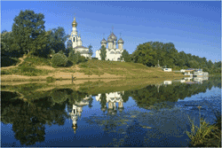
Слайд «Родная земля»
Ведущий: Прекрасна наша родная земля. Она дарит нам хлеб и воду из родников. Мы любуемся ее красотой. Но защитить себя она не может. Поэтому защита родной земли – обязанность всех, кто ест ее хлеб, пьет ее воду и любуется ее красотой. Это очень высокое звание – защитник Родины.
Люди веками помнят имена отважных воинов, тех, кто охранял в те далекие времена русскую землю. Повернем колесо истории, и оно покажет нам защитников страны с глубокой древности до наших дней.
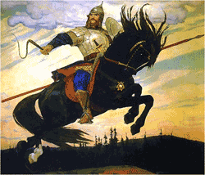
Слайд «Богатыри земли русской»
Ведущий: Кто же охранял в далекие времена русскую землю?
Давайте вспомним, какое оружие было у богатырей?
(Меч, боевой нож, копьё, топор-чекан, булава, палица, дубина, лук и стрелы).
Ребёнок: Силён, как вольный ветер,
Могуч, как ураган.
Он защищает землю -
От злобных басурман!
Он силой доброю богат,
Он защищает стольный град.
Спасает бедных и детей,
И стариков, и матерей!

Танец богатырей.
(муз. А.Пахмутова «Богатырская наша сила»)

Ведущий: Мы с вами попадаем в Петровскую эпоху.
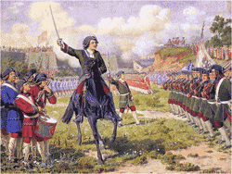
Слайд «Петр I и войны петровской эпохи»
При царе Петре I появилась в России регулярная, т.е. постоянная армия. Служил солдат в армии долгие годы. Вся его жизнь проходила в учениях, походах и битвах.
Русский народ сочинил немало песен о нелегкой службе русского солдата, давайте вспомним одну из них.
Песня «Солдатушки, бравы ребятушки»(русская народная песня)
Ребёнок: Сколько же гостей незваных
Побывало на Руси!
Их рубить не уставали
Наши русские мечи!
И Суворов, и Кутузов
Пешим строем, на конях
Били турок и французов,
Славу заслужив в боях.

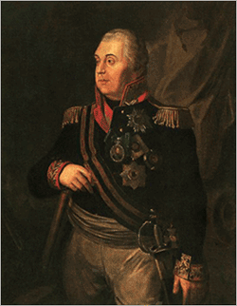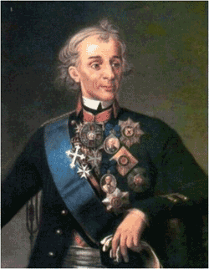
Слайд «Суворов Александр Васильевич и Кутузов Михаил Илларионович»
Ведущий: Великий русский полководец А.В. Суворов в детстве был очень болезненным мальчиком. Он поставил перед собой цель – стать военным.
Каждое утро он начинал с гимнастики, купался в студеной воде, много ездил верхом и добился своего – стал крепким и здоровым. Он долго служил своему Отечеству верой и правдой. За ним русские воины были готовы идти в огонь и воду.
Ребёнок: Учил Суворов в лихих боях
Держать во славе Российский флаг.
Отцом и братом солдату был
Сухарь последний с бойцом делил.
В дыму походов, в огне боев
Ковал победу, громил врагов…
Ведущий: Много пословиц и поговорок об армии было сложено. Я начну пословицу, а вы ее закончите.
- Меч туп, меченосец … глуп.
- Тяжело в учении - … легко в бою.
- Худой мир лучше… доброй драки.
- Кто смел… тот и на коня сел.
- Не копьем убивают, а… умом.
- Лучше умереть, чем… рабство терпеть.
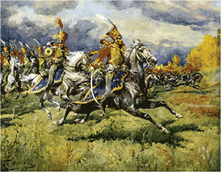
Слайд «Гусары»
Ведущий: Колесо истории крутиться дальше и мы видим конную армию.
Гусары – так говорили о людях, которые не терялись не при каких обстоятельствах, которые умели действовать смело, быстро, напористо. Гусары часто повторяли такие слова: «Пусть покинет меня всё, только бы не покинуло мужество!»
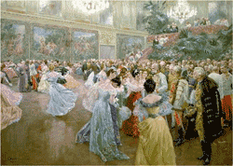
Слайд «Бал»
Ведущий: В гусарскую эпоху часто устраивались балы.
Ребёнок: Если был бы я гусаром,
Я бы в блеске эполет
Танцевал с тобою в паре
Вальс, мазурку, менуэт.
Танец «Вальс».
(Ф.Шопен «Вальс в Си-Минор»)

Ведущий: Шло время, и вновь пришла на русскую землю беда – фашистская Германия напала на аншу страну. Началась страшная, кровопролитная война.

Слайд «Плакат Великая Отечественная война»
Песня «Священная война»
(муз.А.Александров,сл.В.Лебедев-Кумач)
(дети и взрослые подпевают)
Ребёнок: Сорок первый год военный
Грянул над моей страной,
И на фронте воевали
Генерал и рядовой.
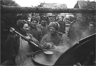
Слайд «На привале»
Ребёнок: Шли бои с врагом заклятым,
Продвигаясь на восток,
Вечерами у землянки коротали вечерок.
Те, кто утром с автоматом,
С пулеметом был в бою.
И на отдыхе солдаты
Песню тихую поют.
Песня «В землянке».
(муз .К.Листов, сл.А.Суриков)
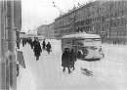
Слайд «Блокадный Ленинград»
Ребёнок: Наш город назывался Ленинградом
И шла тогда суровая война.
Под вой сирены и разрыв снарядом
Дорогой жизни Ладога была.
Ребёнок: Она спасеньем ленинградцам стала,
И помогла в войне нам победить.
Чтоб снова время мирное настало,
Чтоб нам с тобой под чистым небом жить.
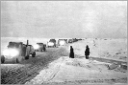
Слайд «Дорога жизни»
Песня «Песня о Ладоге»
(муз. П.Краубнер, Л.Шенберг, сл.П.Богданов)
Ребёнок: Четыре долгих года победу ждал народ.
Пылает от салютов вечерний небосвод!
И едут, едут, едут домой во все концы
Солдаты – победители российские бойцы!
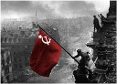
Слайд «Знамя над рейхстагом»
Мелодия песни «День Победы» (муз. Д.Тухманов)
Ребёнок: День Победы – праздник дедов,
Этот праздник твой и мой.
Пусть же чистым будет небо
У ребят над головой!
Ребёнок: Мы за то, чтоб вся планета
Зеленела словно сад.
Чтобы нёс спокойно службу
Мирной родины солдат!
Ребёнок: Служат в армии солдаты,
Подражают им ребята.
Мы немножко подрастем –
Тоже в армию пойдем!
Ребёнок: Потому совсем недаром
Люди всюду говорят:
«Самый сильный, справедливый,
Мирный человек – солдат!»
Песня «Бравые солдаты»
(муз. А.Филиппенко,сл.Т.Волгина)
Ребёнок: Находчивым и ловким
Должен быть солдат.
Внимательность и точность
Ему не повредят.

Эстафета «Передай донесение».
Ребёнок: День нашей армии сегодня,
И ей уже немало лет.
Привет защитникам народа!
Российской армии (все) ПРИВЕТ!

Песня «Наша Родина сильна»
(муз.А.Филиппенко,сл.Т.Волгина)

